` Министерство образования Нижегородской области
Государственное бюджетное профессиональное образовательное учреждение
«Нижегородский радиотехнический колледж»

ОТЧЁТ
по практической работе № 4

Тема «Взаимодействие двух контейнеров по сети (ручной запуск)»

Дисциплина «УП.04 Сопровождение и обслуживание программного обеспечения компьютерных систем»

Выполнил: Проверил:
Студент группы 4ИСиП22-2 Преподаватель
Яшин Дмитрий Спиридонов Д.А.

г. Нижний Новгород
2025г

Загрузка образа для контейнера с mariadb
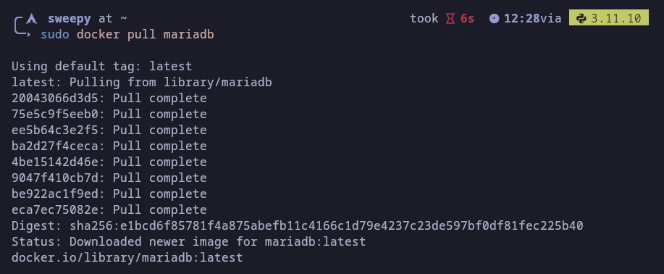
Создание сетевого моста

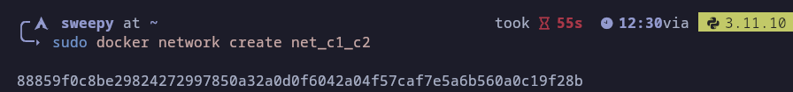
Проверить список сетевых мостов можно командой

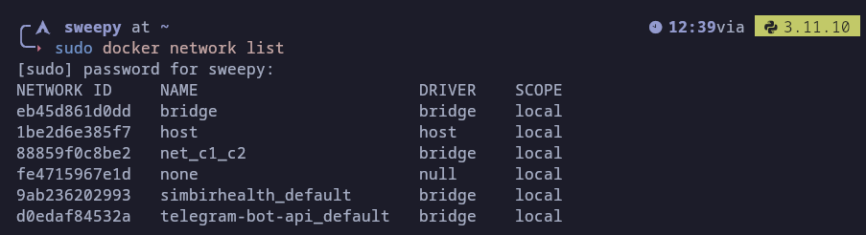
Запуск контейнера c1 и подготовка базы данных
Создали контейнер с базой данных Mariadb и задали исходные параметры работы СУБД (название базы данных, логин и пароль для базы данных, пароль пользователя root) через переменные окружения

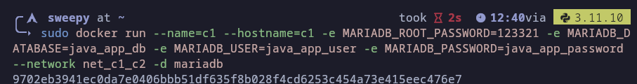
Проверили корректность подключения к Mariadb
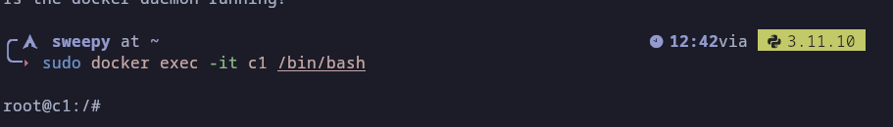
запустили клиент mariadb

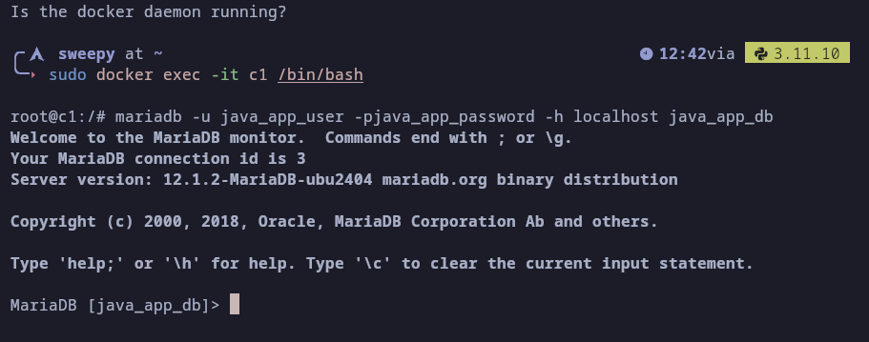
запустили приложение
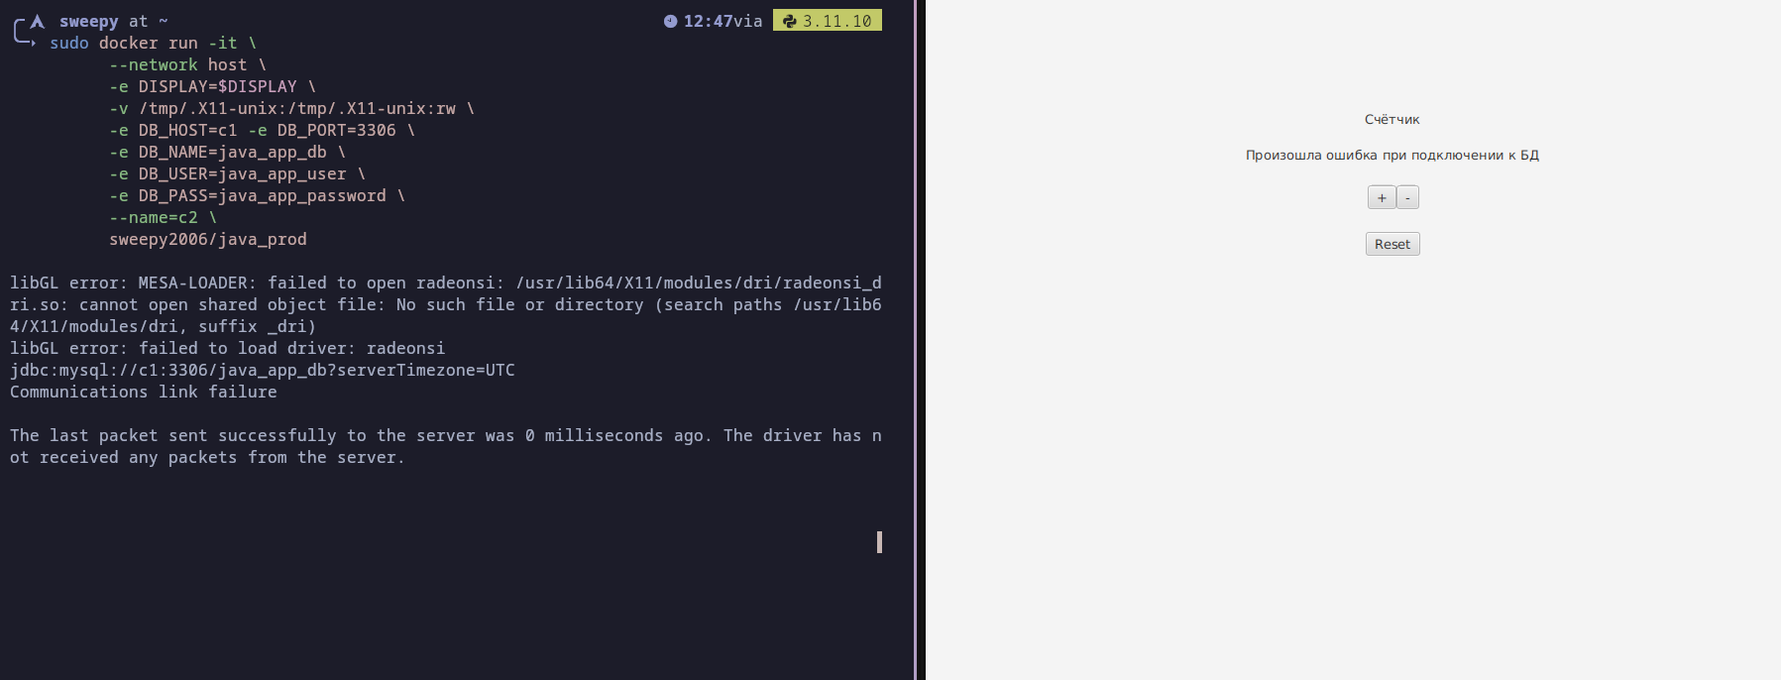
Самостоятельное задание

Создали сеть
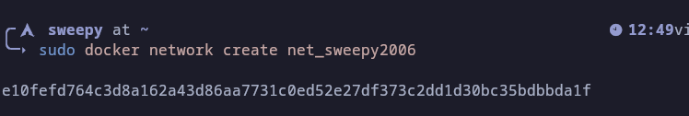
Запустили контейнер бд

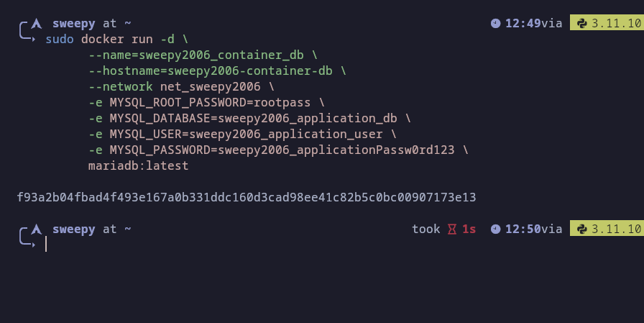
Запустили контейнер с приложением

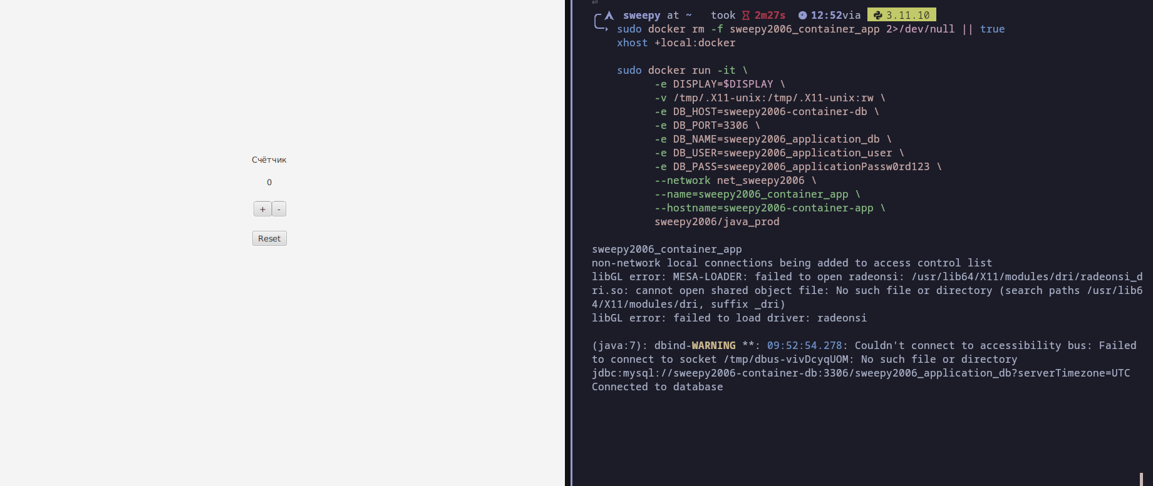
Вывод
В ходе работы настроено взаимодействие двух Docker-контейнеров через пользовательскую сеть net_sweepy2006: контейнера с MariaDB и контейнера с JavaFX-приложением. Приложение подключается к БД по имени хоста sweepy2006-container-db, используя переданные переменные окружения. Графический интерфейс отображается на хосте через проброс X11. Все компоненты запущены с уникальным префиксом sweepy2006, требования задания выполнены.

